Белорусский государственный технологический университет

Факультет информационных технологий

Кафедра программной инженерии

 Лабораторная работа № 7

По дисциплине «Математическое программирование»

На тему «Сетевые модели»

Выполнила:

Студентка 2 курса 10 группы

Рублевская Маргарита Владимировна

Преподаватель: асс. Ромыш А.С.

2025, Минск

**Вариант № 10**

**Цель работы:** Приобретение навыков сетевого планирования и составления сетевых графиков, приобретение опыта нахождения критического пути.

**Задание 1-2. Структурное планирование. Календарное планирование.**

Тема: «Создание облачного хранилища».

|  |  |  |  |
| --- | --- | --- | --- |
| Код операции | Наименование операции | Предшествующие операции | t |
| 1. Планирование | | | |
| Z1 | Определение требований к хранилищу |  | 3 |
| Z2 | Анализ бизнес-потребностей | Z1 | 4 |
| Z3 | Выбор облачной платформы | Z2, Z4 | 4 |
| Z4 | Определение бюджета и графика работ | Z1 | 1 |
| 2. Дизайн и настройка | | | |
| Z5 | Выбор технологий и оборудования для хранения и обработки данных | Z3 | 2 |
| Z6 | Создание архитектуры хранилища | Z7, Z8 | 6 |
| Z7 | Настройка облачной инфраструктуры | Z5 | 2 |
| Z8 | Установка программного обеспечения для управления хранилищем | Z5 | 2 |
| 3. Тестирование и оптимизация | | | |
| Z9 | Проведение тестирования системы | Z6 | 3 |
| Z10 | Выявление и устранение проблем | Z9 Z12 | 3 |
| Z11 | Оптимизация системы | Z10 | 3 |
| Z12 | Проведение интеграционных тестов | Z6 | 3 |
| 4. Развёртывание и поддержка | | | |
| Z13 | Развёртывание хранилища на серверах облачной платформы | Z11 | 2 |
| Z14 | Поддержка и обслуживание системы после запуска | Z13 | 2 |
| Z15 | Обеспечение безопасности и защиты данных в хранилище | Z13 | 6 |
| Z16 | Резервное копирование и восстановление данных | Z13 | 2 |
| 5. Обучение пользователей и техническая поддержка | | | |
| Z17 | Проведение обучения пользователей | Z18 Z19 | 3 |
| Z18 | Подготовка руководств пользователя | Z14 Z15 Z16 | 3 |
| Z19 | Техническая поддержка | Z14 Z15 Z16 | 3 |
| Z20 | Проведение обновлений и улучшений | Z17 | 3 |

**Задание 3. Сетевой график, нахождение критического пути.**

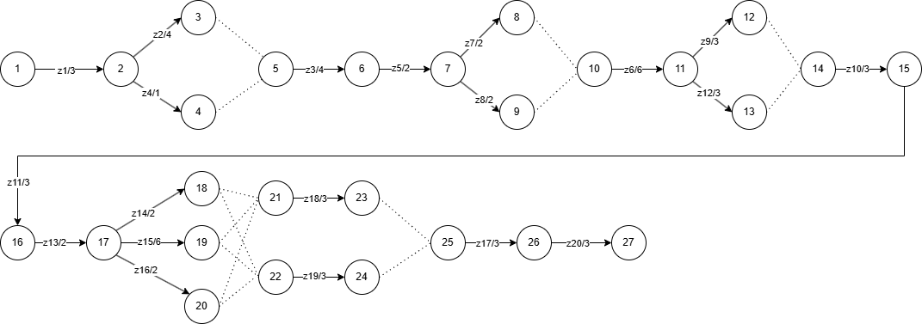

Длина критического пути: 47 дней. Задачи, принадлежащие критическому пути: z1, z2, z3, z5, z7, z6, z9, z10, z11, z13, z15, z18, z17, z20.

**Вывод к 3 заданию:**

1. Общая продолжительность проекта по критическому пути: 47 дней.
2. Это минимальное время, за которое можно завершить проект.
3. Любая задержка на этих задачах повлечет сдвиг всего проекта.
4. Операции вне критического пути (например, Z4, Z12, Z15, Z16, Z19, Z22 и др.) — имеют резерв времени (float), и могут быть немного сдвинуты без влияния на срок всего проекта.

**Вывод:** в ходе выполнения лабораторной работы был составлен структурный и календарный план создания облачного хранилища. Кроме того, был составлен сетевой график и найден критический путь.